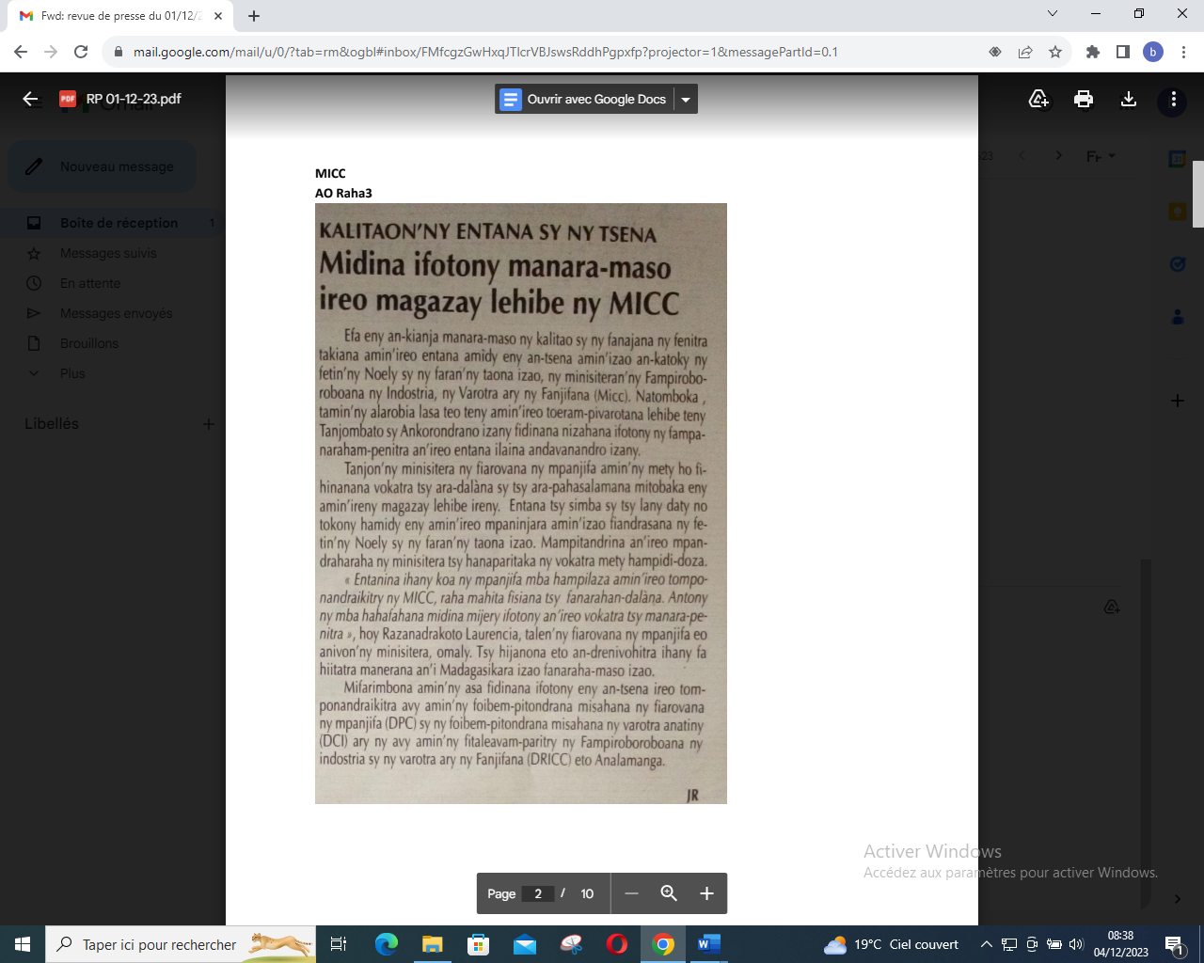

SOURCE : Ao Raha 3

AUTEUR : JR

DATE : 01 Décembre 2023